一、受理范围

本行政许可适用于沧源县行政区域内船舶进出港口及定期签证许可申请。

二、审批条件
(一)、国内航行船舶进港签证
1.船舶具有齐备、有效的证书、文书与资料；
2.船舶配员符合最低安全配员的要求，船员具备适任资格；
3.船舶状况符合航行、停泊、作业的安全和防污染等要求，并已制定各项安全和防污染措施与应急预案，需要护航的，已经向海事管理机构申请；
4.船舶拟进入、通过的水域和停靠的码头、泊位均满足安全和防污染的要求；
5.载运货物的船舶，符合安全积载和系固的要求，载运危险货物船舶按规定已办理船舶载运危险货物申报手续；
6.核动力船舶或者其他特定种类的船舶，符合我国法律、行政法规、规章的相关规定。
实施对象和范围：船舶或其经营人、代理人
（二）、国内航行船舶出港签证
1.船舶具有齐备、有效的证书、文书与资料；
2.船舶配员符合最低安全配员的要求，船员具备适任资格；
3.船舶状况符合航行、停泊、作业的安全和防污染等要求，并已制定各项安全和防污染措施与应急预案，需要护航的，已经向海事管理机构申请；
4.载运危险货物的船舶,已办妥适装许可,载运情况符合船舶载运危险货物的安全和防污染的管理要求；
5.船舶的安全检查情况和缺陷纠正情况符合规定的要求，对海事管理机构的安全警示，已经采取有效的措施；
6.已依法缴纳税、费和其他应当在开航前交付的费用，或者已提供适当的担保；
7.违反海事行政管理的行为已经依法予以处理；
8.禁止船舶航行的司法或者行政强制措施已经依法解除；
9.核动力船舶或者其他特定种类的船舶，符合我国法律、行政法规、规章的相关规定。

实施对象和范围：船舶或其经营人、代理人。三、受理地点和办事窗口
受理地点：沧源县政务服务大厅二楼
办事窗口：沧源县政务服务大厅二楼交通运输局窗口
办公时间：周一至周五，上午8:00—11:30，下午14:30—17:30

四、申请材料

船舶进出港口及定期签证许可申请材料目录
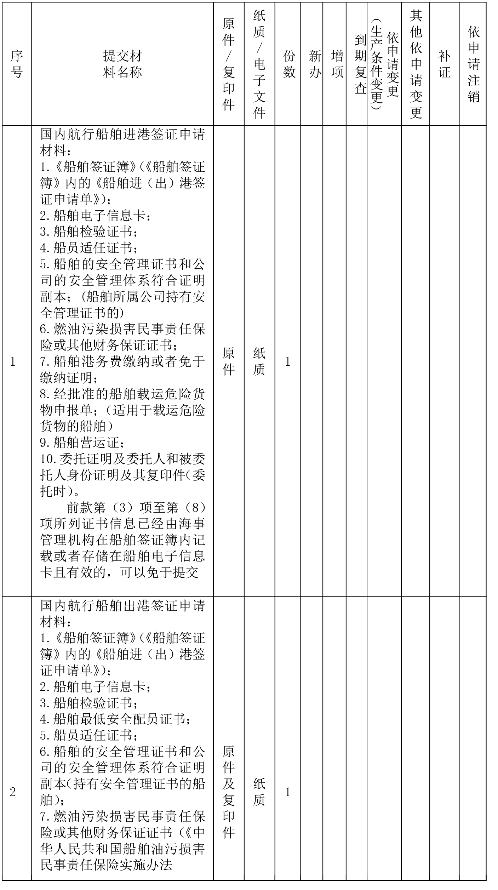

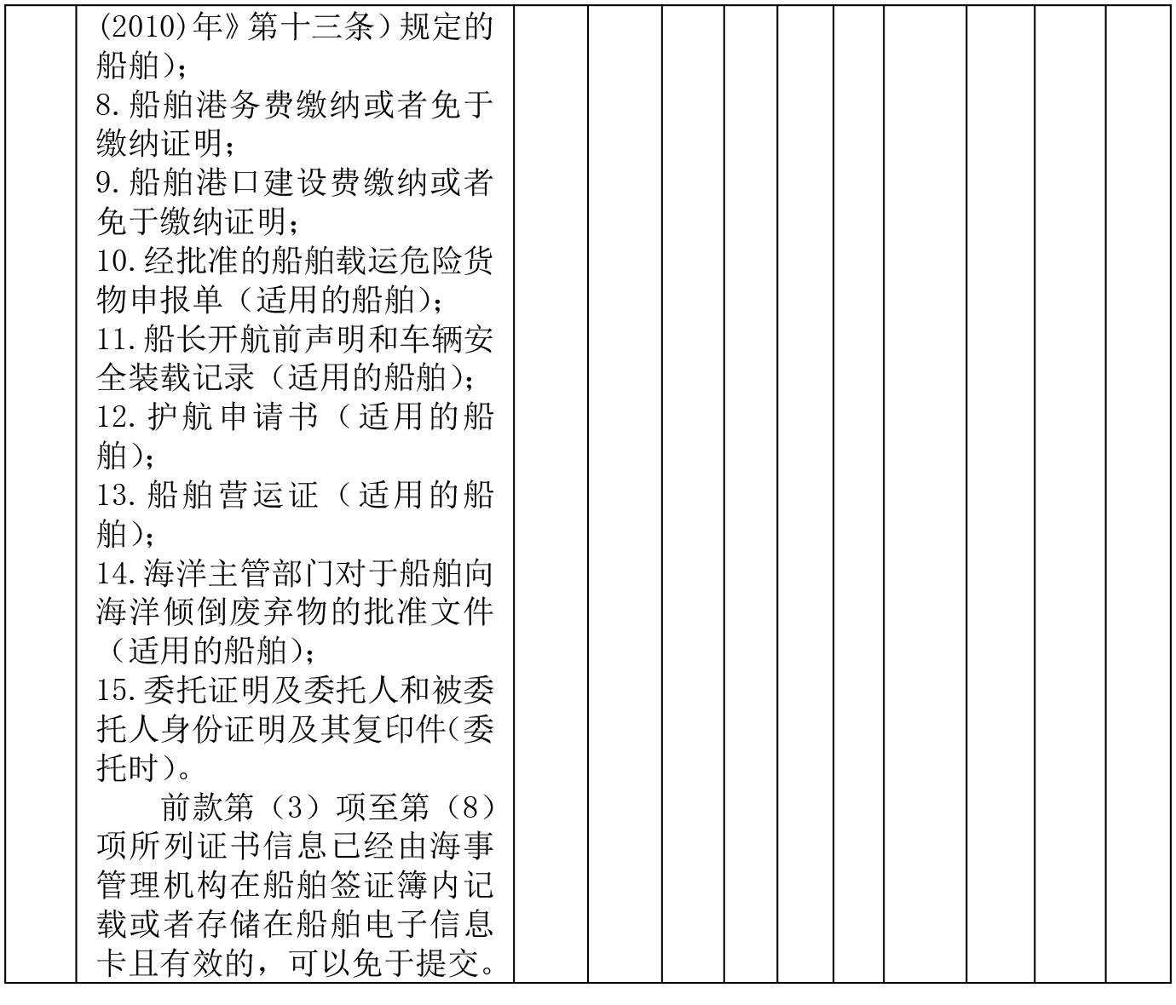

注：复印件应选用A4纸张，同时加盖公章。

五、审批时限
法定时限：20个工作日
承诺时限：12个工作日

六、审批收费
此项目不收费

七、审批结果及送达方式
审批结果：发放船舶进出港口及定期签证办理许可证书
送达方式：直接领取
沧源县交通运输局、沧源县政务服务大厅

八、咨询及监督渠道

咨询电话 0883-7121100

监督电话 0883-7121108

咨询及投诉地址：沧源县交通运输局

九、文书表单及办事指南下载

下载地址：沧源县政府公众信息网—信息公开—行政审批事项办事指南。

直接领取：受理窗口。

船舶进出港口及定期签证许可办事流程示意图

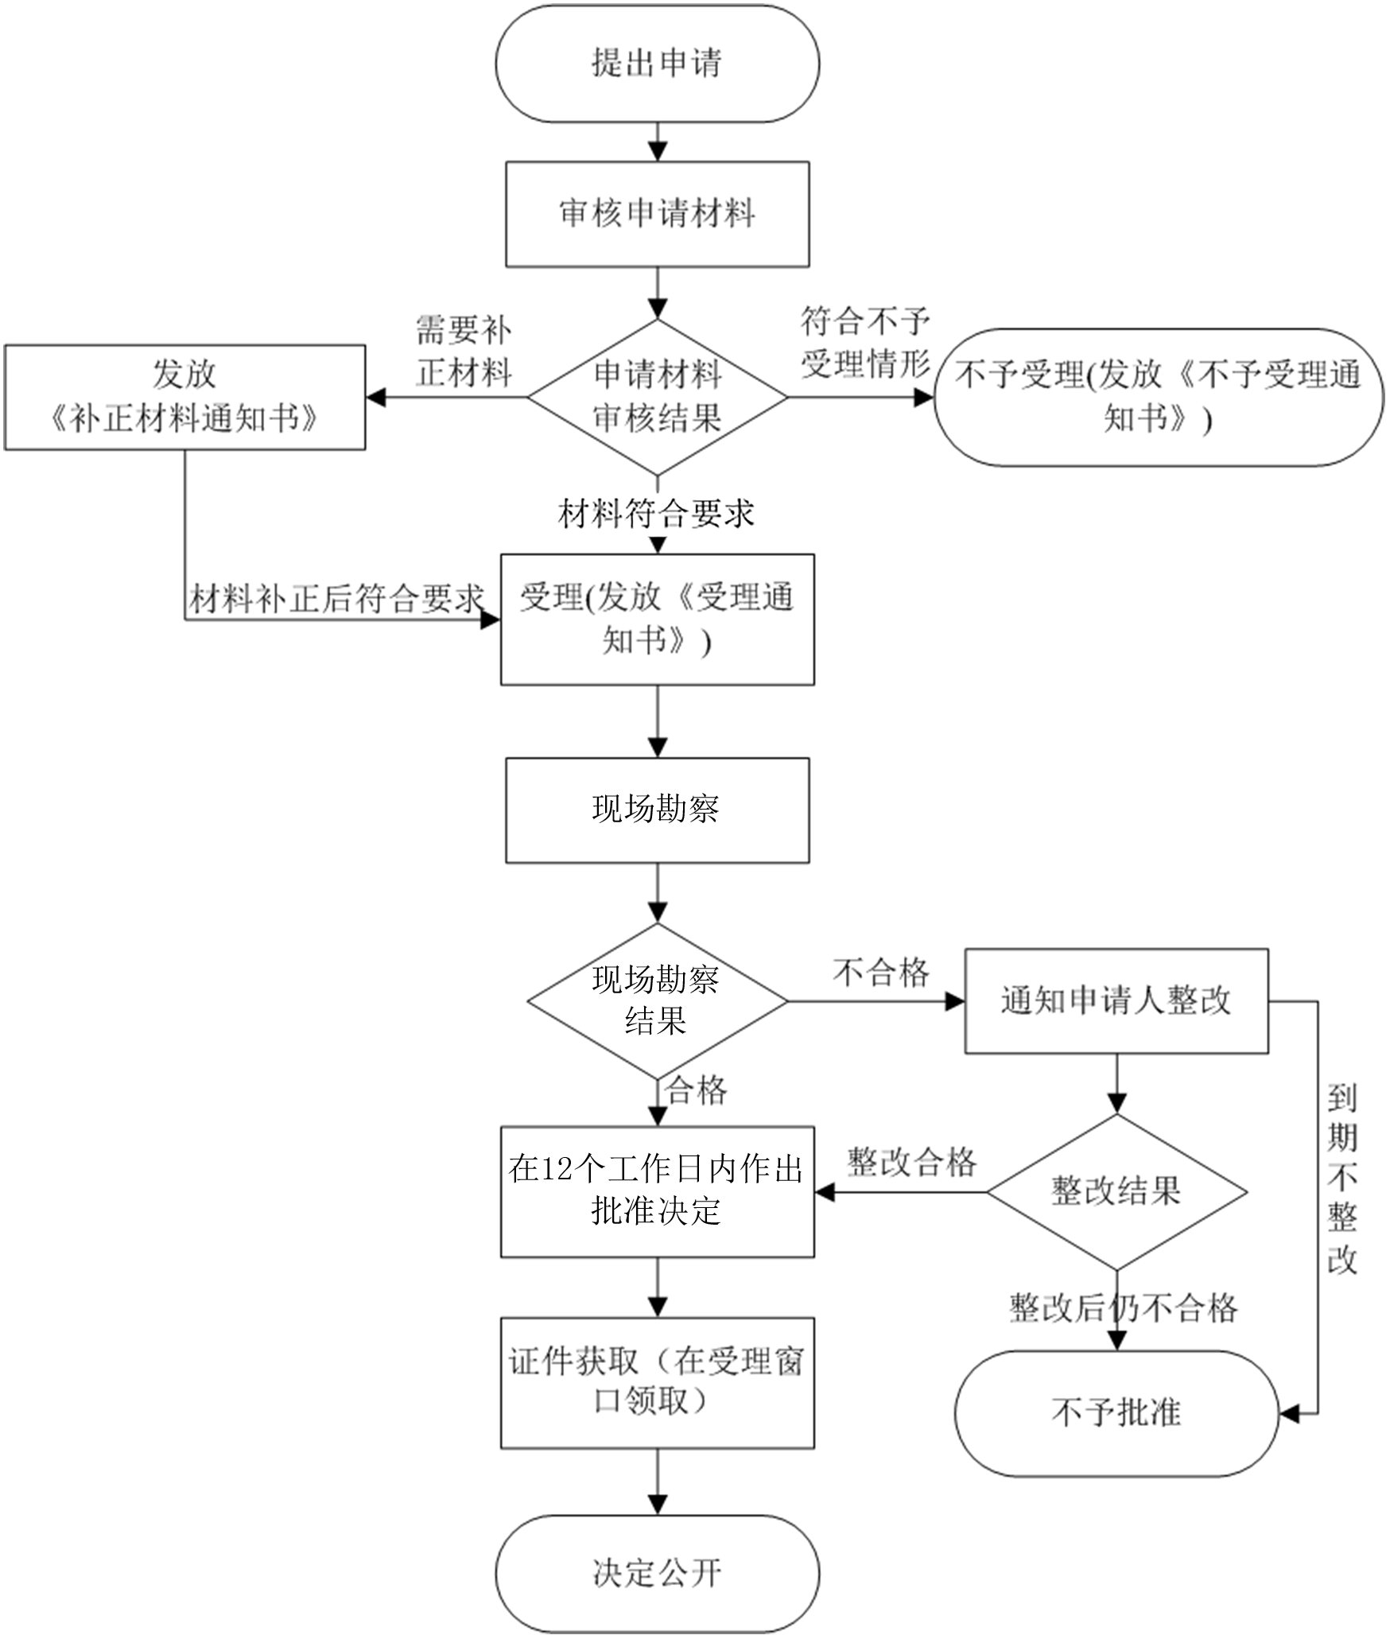

BSZN-004900—2016

船舶进出港口及定期签证办理
办事指南

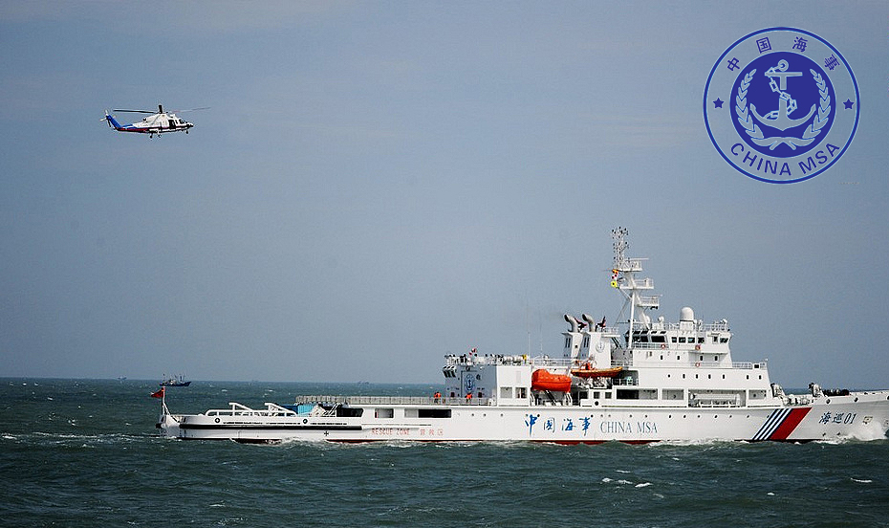

沧源佤族自治县交通运输局
2016年9月20日发布

